BUEN DIA QUERIDAD FAMILIAS
Señores padres de familia:
Teniendo en cuenta las nuevas disposiciones del gobierno nacional donde ratifica que la cuarentena para el sector educativo va hasta una nueva directiva ministerial; retomamos el trabajo del proyecto “Aprendo en casa”. Las maestras de transición reiteramos nuestro compromiso de acompañamiento y asesoría, comunicándonos diariamente por los grupos de WhatsApp, llamadas telefónicas y videollamadas. Recibiendo las fotos y los videos como evidencia del aprendizaje de sus hijos.
Sea este el momento para agradecerles el gran compromiso que han tenido con sus hij@s desde el día 16 de marzo del 2020 hasta el día hoy en el proyecto “ Aprendo en casa” direccionado desde la secretaria de educación del distrito, por su paciencia y entrega cada día con su hij@ y estar a la vanguardia cada día en la realización de las actividades programadas para sus hij@s desde la motivación de querer un mejor futuro para ell@s, y así han encontrado dentro de ustedes mismos una maravillosa fortaleza que les ha hecho sacar a flote la grandeza que tienen para querer y cuidar a sus hij@s como unos excelentes padres. ¡¡¡FELICITACIONES!!!
Importante recordarles que con el proyecto “Aprendo en casa” se quiere continuar el proceso educativo de sus hijos y a la vez cuidar de la familia, por esta razón se recuerdan estos importantes ítems.
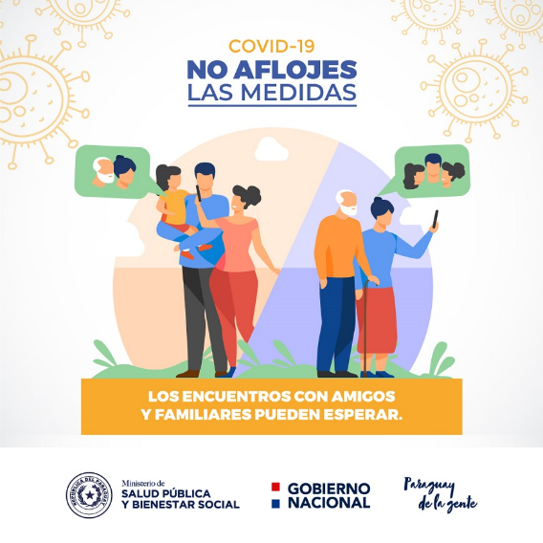
- Únete a la campaña yo me quedo en casa (No visitas, no ir a sitios públicos, no restaurantes, no viajes, no reuniones, no parques, no aglomeraciones, no saludar de mano, no abrazos) esto con el fin de cuidar la salud de todos los miembros de la familia.
- Recomendamos el protocolo de lavado de manos cada tres horas y al hacer uso del baño aplicar gel antibacterial después de lavarse las manos.
- Querida familia, recuerden que lo primordial es el cuidado y protección de los niños y niñas, por lo tanto, deben quedar bajo el cuidado de personas de su confianza, que garanticen sus derechos y su desarrollo integral.
- Papitos y mamitas conserven la tranquilidad y la calma en todo momento, pero más aún cuando están ayudando a los niños y a las niñas a realizar las actividades, disfruten este momento que nos presentó la vida. De estar unidos como familia, como padres e hijos. Mil y mil bendiciones.

HORARIO DE TRABAJO SEMANA DEL 09 AL 13 DE NOVIEMBRE DEL 2020.
Nota: Todos los niñ@s deben escribir su nombre con lápiz negro en la parte inferior de las guías que están en los libros. Puedes mirar la portada de tus cuadernos o el cartel con tu nombre que tu profesora envió a la casa como guía de como debes escribir tu nombre; diariamente repasará lectura y escritura con las consonantes que están viendo.

LUNES 09 DE NOVIEMBRE
Primera actividad: Áreas integradas- El cubo
Sabías que el cubo es una figura formada por 6 cuadrados iguales, te invito a que lo compruebes busca tu libro de áreas integradas la pág. 116 colorea o decorar los cubos y busca en tu casa qué objetos tienen forma de cubo.
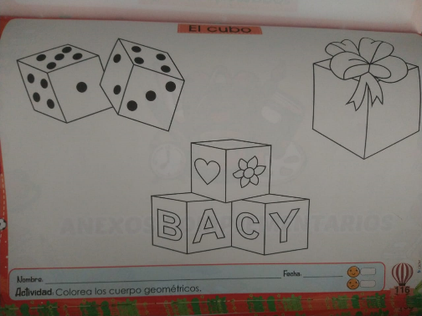
Segunda actividad: Áreas integradas - La Tierra
Mira el siguiente video sobre nuestro planeta tierra luego busca la pág. 124 y decórala o coloréala a tu gusto.
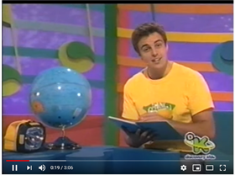
https://youtu.be/XMjkPid--LM

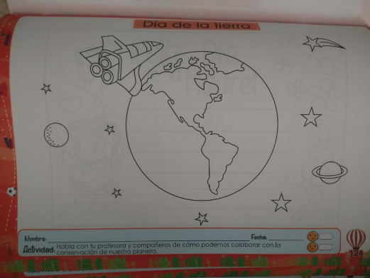

Tercera actividad: Áreas Integradas - Correspondencia
Eres muy buen observador, compruébalo busca la pág. 108 une con líneas las mitades de cada carro y colorea.

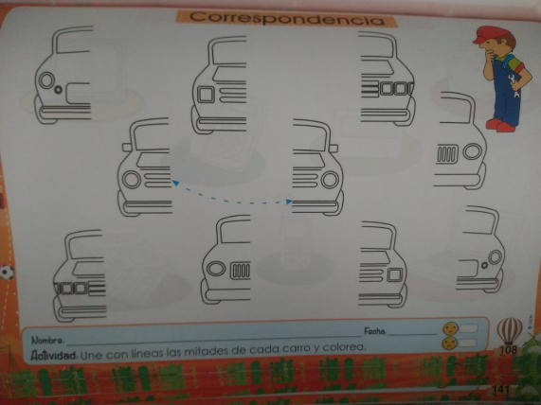
Cuarta actividad: Áreas integradas - Mi amiga la Tecnología
En esta época de trabajo en casa la tecnología se ha convertido en nuestra mejor herramienta para realizar nuestras tareas y compartir con nuestros seres queridos, casi que se ha convertido en nuestra amiga, te invito a que busques la pág. 110 de tu libro de áreas integradas y colorea las partes del computador.
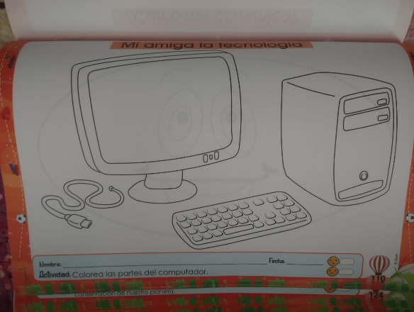

MARTES 10 DE NOVIEMBRE
Primera actividad: Áreas Integradas - el Ovalo
Los Huevos y conejo de Pascua, es una tradición de regalar huevos de Pascua, se ha agregado un personaje llamado conejo de Pascua, el cual es el encargado de traer los huevos, de igual forma que Papá Noel trae los obsequios en Navidad. Estos huevos a veces son escondidos por toda la casa para que los niños los encuentren, a modo de juego. Te invitamos a que juegues en familia Ve a tu libro de áreas integradas pág. 113 decora los óvalos como si fueran huevos de pascua en la imagen encontrarás diferentes diseños pero te invitamos a crear los tuyos.
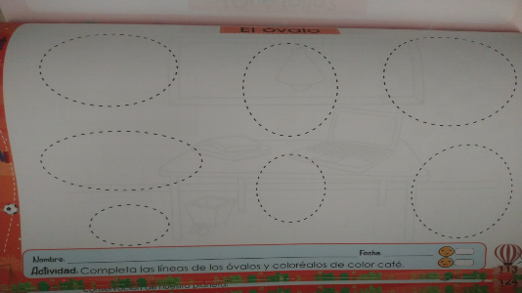

Segunda actividad: Áreas Integradas - Encima - Debajo
Juguemos un rato busca lugares de tu casa donde te puedes ubicar encima o debajo, por ejemplo una silla, una mesa, ahora mira en tu libro de áreas integradas la pág. 114 colorea los objetos que se encuentran encima de la mesa.
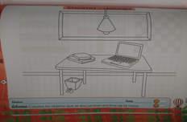

MIÉRCOLES 11 DE NOVIEMBRE
Primera Actividad: Áreas integradas - El Pesebre
Se aproxima el mes más esperado del año Diciembre, ya se siente el ambiente decembrino y a pesar de estos tiempos locos de pandemia el espíritu navideño siempre estará con nosotros; así que en familia preparémonos para que estas fechas estén llenas de responsabilidad, autocuidado, amor y paz. En familia miremos el siguiente video.

https://youtu.be/7tJCpIxwbJY
Ahora disfruta decorando la pág. 137
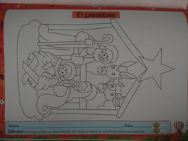

Segunda actividad: Áreas integradas - Papá Noel
Disfruta junto a HI5 del siguiente cuento de navidad

https://youtu.be/6lATFiFv5wM
Ahora decora creativamente la guía de la pág. 138
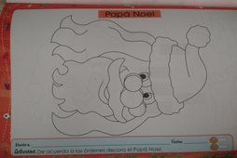

JUEVES 12 DE NOVIEMBRE
Primera actividad: Áreas integradas- Cuentos de Navidad
Compartir en familia es primordial en estas fechas que se aproximan, los invitamos a ver el siguiente cuento navideño.
https://youtu.be/fEysBspOHS8
Ahora desarrollemos en familia nuestra creatividad realizando la siguiente manualidad.
https://youtu.be/Y9yhPfqxNdQ

VIERNES 13 DE NOVIEMBRE
Primera actividad: Áreas Integradas
Te invitamos a que escuches el siguiente villancico y te lo aprendas y con tu familia realiza una representación.
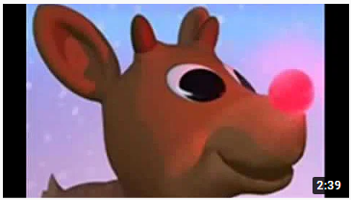

https://youtu.be/zd5y5pO3QwE

MARISOL GOMEZ ROLDAN 01
RUBIA GUGNARA SAAVEDRA 02
BLANCA NUBIA MARTINEZ 03
VICKY MENDOZA 04

